【主题党日】清理公园垃圾 美化社区环境

为进一步发挥党员先锋模范作用，扎实开展我为群众办实事实践活动，5月16日下午，福兴社区组织党员开展环境卫生大清扫主题党日活动。
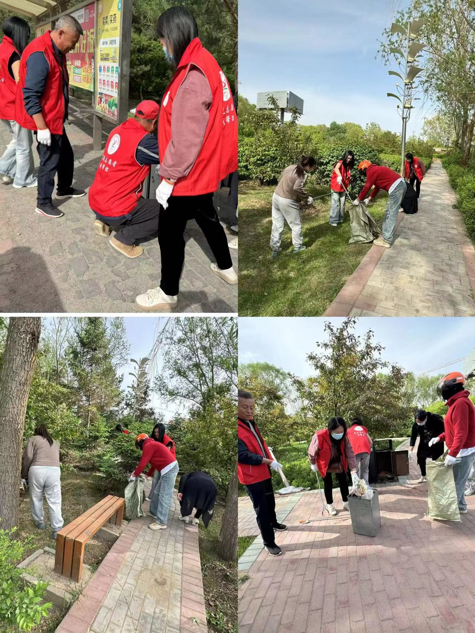
活动中，大家身穿红马甲，手拿夹子、垃圾袋等劳动工具，积极发挥党员模范奉献精神，以劳动为荣，不怕脏、不怕累，地毯式地对辖区公园内的垃圾果皮箱进行全面清理，大家忙得热火朝天，有的清扫草坪、有的拾捡垃圾，分工明确、团结协作，确保不留死角。最后，大家将垃圾扫到一起，装入编织袋，进行集中处理，用行动为公园区内清洁出一份力。
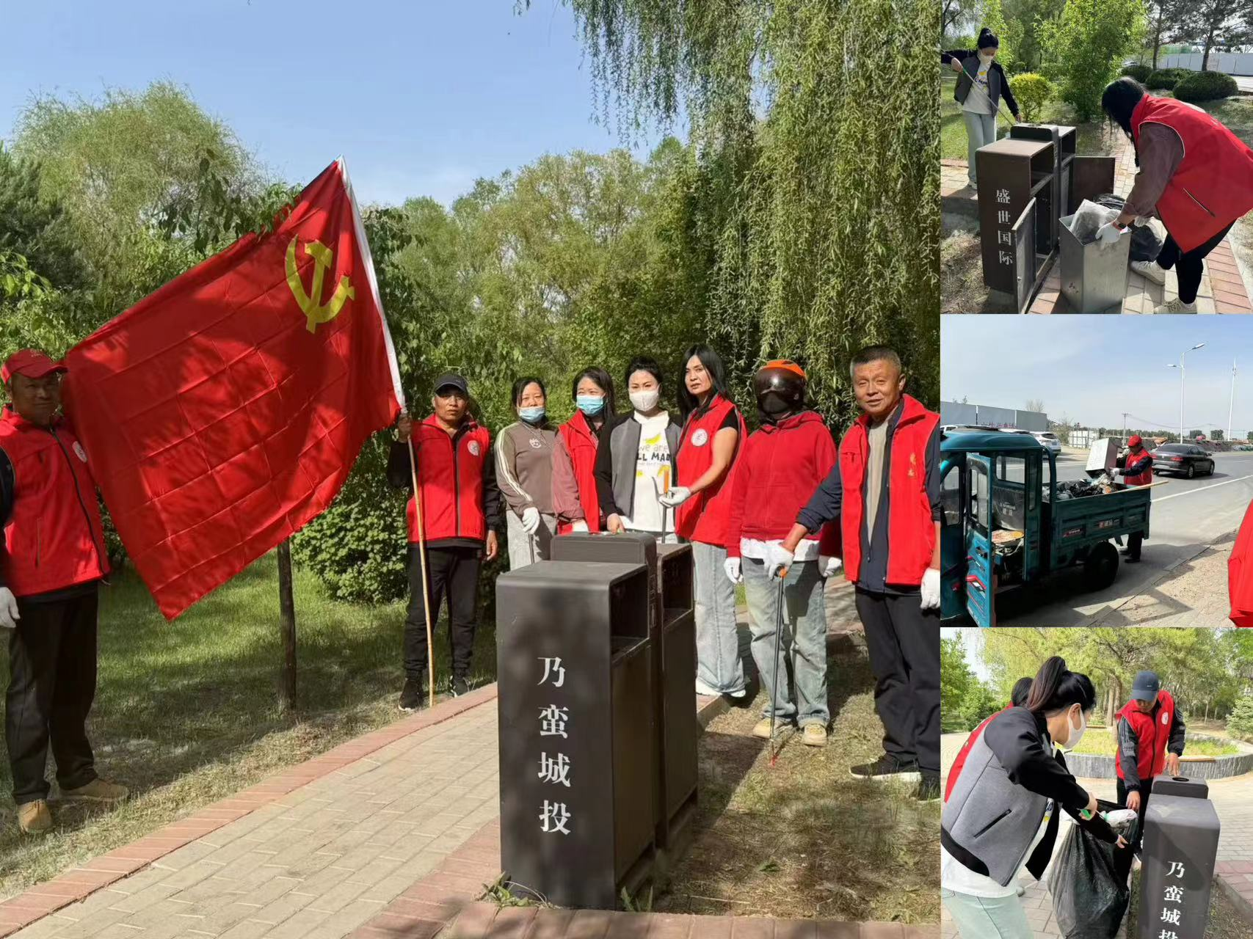
通过此次主题党日活动，不仅改善了公园的环境面貌，增强了居民爱护环境、美化家园的自觉性和主动性，提高了环境保护意识，切实为群众办实事，用实际行动践行全心全意为人民的宗旨意识。

